Slam ex4
Student: asaf vitenshtein, 213223092
Github repo: https://github.com/asaflob/VAN_SLAM.git

4.1
בחרתי במימוש שלכם tracking_databse.py, אחרי שאני הספקתי לממש את החלק הזה בעצמי מסתבר שצריך לקרוא את התרגיל עד הסוף...

4.2
Total number of tracks: 164,032
Number of frames: 3300
Mean track length: 3.45
Max track length: 73
Min track length: 2
Mean number of frame links: 171.38

4.3
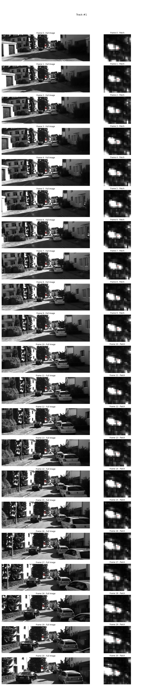
Figure 1: 20x20 patches of track #1
Code reference: ex4.py, Line 161

4.4
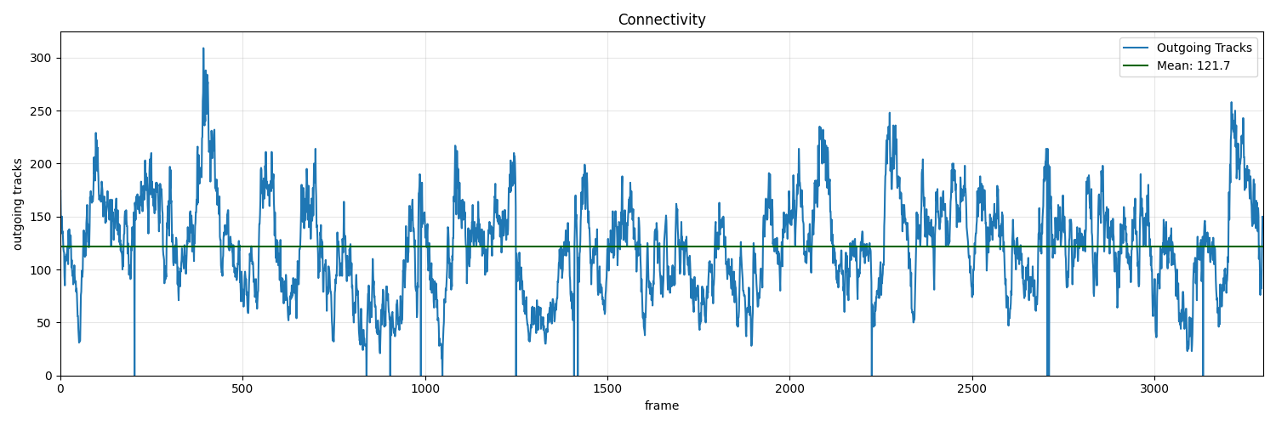
Figure 2: connectivity graph
Code reference: ex4.py, Line 217

4.5
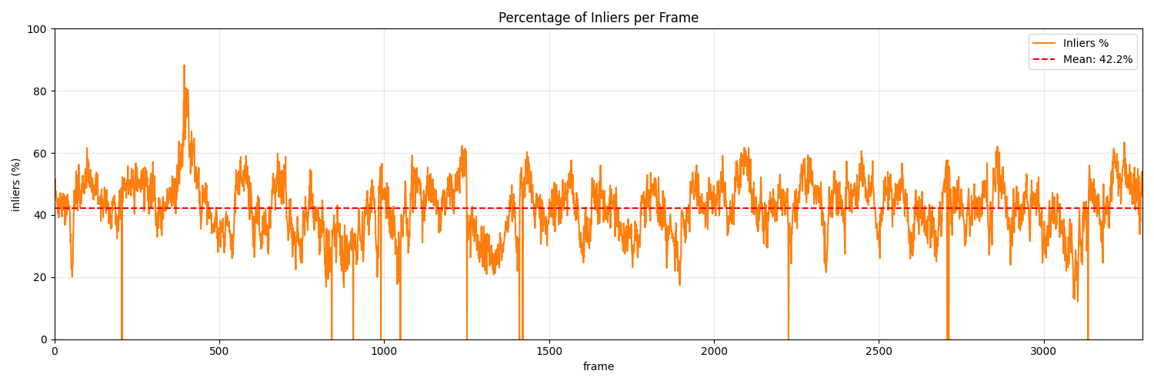
Figure 3: percentage of inliers pre frame
Code reference: ex4.py, Line 255

4.6
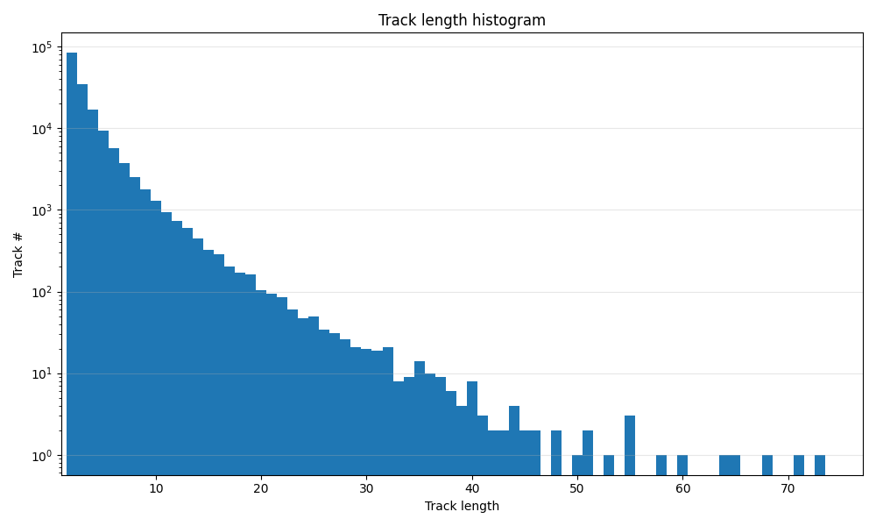
Figure 4: track length histogram
Code reference: ex4.py, Line 301

4.7
-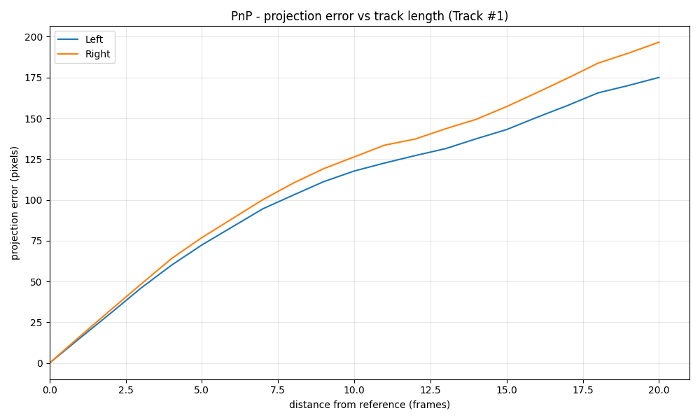
Figure 5: projection error vs track length (track #1)
Code reference: ex4.py, Line 335
- אם היינו עושה טריאנגולציה מהפריים הראשון במקום האחרון השגיאה הייתה גדולה יותר והגרף היה עם הפרש גדול יותר בין הגרפים בגלל מספר סיבות,
--אנחנו תמיד נוסעים קדימה, אז כשאנחנו מזהים נקודת עניין שהיא רחוקה מאוד (בפריים הראשון של המסלול), ואנחנו ממשיכים לעקוב אחריה בזמן שהרכב מתקרב אליה עד שהיא קרובה מאוד ויוצאת מחוץ לפריים(הפריים האחרון של המסלול).
--נניח וניקח נקודת 3D גרועה שיש בה שגיאת עומק מאוד גדולה (כי חישבנו מהפריים הראשון), וננסה להטיל אותה על הפריימים האחרונים שבהם המצלמה ממש קרובה לנקודה. אזי, במצב הזה הסטייה הקטנה בזוויות תהיה שגיאה גדולה בפיקסלים על המסך.
--אנחנו עם מצלמות סטריאו, ושגיאת העומק היא גדלה ביחס ישר לריבוע המרחק, לכן טריאנגולציה של נקודה רחוקה בפריים הראשון היא לא ממש מדויקת ויש בה אי-ודאות בציר Z, בשונה מטריאנגולציה מהפריים האחרון.
כלומר, כשאנחנו משתמשים בפריים האחרון, אנחנו מנצלים את העובדה שהרכב התקרב כבר לנקודה, מה שמעניק לנו עומק מדויק יותר ולכן בסוף שגיאת reprojection קטנה יותר לאורך המסלול לעומת שימוש בפריים הראשון.

4.8
1)
The mean has linearity property, such that, $y=Ax+b→E\left[y\right]=E\left[Ax+b\right]→because the A,b are const, E\left[y\right]=A∙E\left[x\right]+b$
$$↓$$
$$μ_{y}=Aμ_{x}+b ∎$$
I will show the joint covariance proof,
The definition for cov matrix for var y, $Cov\left(y\right)=E\left[\left(y-μ_{y}\right){\left(y-μ_{y}\right)}^{T}\right]$
As we know, $y-μ_{y}=\left(Ax+b\right)-\left(Aμ_{x}+b\right)=A\left(x-μ_{x}\right)$
And together, $Σ_{y}=E\left[A\left(x-μ_{x}\right){\left(A\left(x-μ_{x}\right)\right)}^{T}\right]→E\left[A\left(x-μ_{x}\right){\left(x-μ_{x}\right)}^{T}A^{T}\right]$$$because the A, A^{T} are const, s.t. A∙E\left[\left(x-μ_{x}\right){\left(x-μ_{x}\right)}^{T}\right]∙A^{T} \\ ↓ \\ Σ_{y}=AΣ_{x}A^{T} ∎$$
2)
First, we show the mahalanobis norm, s.t. ${\left|\left|v\right|\right|}_{S}^{2}=v^{T}S^{-1}v,$
The left side of the equation, ${\left|\left|Mu\right|\right|}_{Σ}^{2}={\left(Mu\right)}^{T}Σ^{-1}\left(Mu\right)=u^{T}M^{T}Σ^{-1}Mu$$$as we know, we work on S=M^{-1}ΣM^{-T} \\ {\left(M^{-1}ΣM^{-T}\right)}^{-1}={\left(M^{-T}\right)}^{-1}Σ^{-1}{\left(M^{-1}\right)}^{-1}=M^{T}Σ^{-1}M \\ ↓now we put it in the norm \\ {\left|\left|u\right|\right|}_{M^{-1}ΣM^{-T}}^{2}=u^{T}\left(M^{T}Σ^{-1}M\right)u , so the norm is true ∎$$
Now I will use the transformation, we get that, $y=g\left(x\right)=Ax+b$
And we need to find, $g^{-1}\left(y\right) and its jacobian$$$x=g^{-1}\left(y\right)=A^{-1}\left(y-b\right) \\ ↓ \\ the jacobian is, J_{g^{-1}}=\frac{∂x}{∂y}=A^{-1} and it\det\left(J_{g^{-1}}\right)=\left|A^{-1}\right| \\ הקלד משוואה כאן. \\ the PDF of y is, f_{y}\left(y\right)=f_{x}\left(g^{-1}\left(y\right)\right)∙\left|\det\left(A^{-1}\right)\right| \\ הקלד משוואה כאן. \\ and the PDF of x is\left(we get it\right), f_{x}\left(x\right)=\frac{1}{\sqrt{{\left(2π\right)}^{n}\left|Σ_{x}\right|}}\exp\left(-\frac{1}{2}{\left|\left|x-μ_{x}\right|\right|}_{Σ_{x}}^{2}\right) \\ ↓we know, μ_{x}=A^{-1}\left(μ_{y}-b\right), x=A^{-1}\left(y-b\right) \\ x-μ_{x}=A^{-1}\left(y-b\right)-A^{-1}\left(μ_{y}-b\right)=A^{-1}\left(y-μ_{y}\right) \\ ↓ \\ our exponent is now, {\left|\left|A^{-1}\left(y-μ_{y}\right)\right|\right|}_{Σ_{x}}^{2} \\ ↓ i use the mahalanobis norm, s.t. u=\left(y-μ_{y}\right) and M=A^{-1} \\ {\left|\left|A^{-1}\left(y-μ_{y}\right)\right|\right|}_{Σ_{x}}^{2}={\left|\left|y-μ_{y}\right|\right|}_{{\left(A^{-1}\right)}^{-1}Σ_{x}{\left(A^{-1}\right)}^{-T}}^{2}={\left|\left|y-μ_{y}\right|\right|}_{AΣ_{x}A^{T}}^{2}={\left|\left|y-μ_{y}\right|\right|}_{Σ_{y}}^{2}$$
Now we get exactly the exp of the normal distribution of y.
We remember that $|\det\left(A^{-1})\right|=\frac{1}{\left|det\left(A\right)\right|}$
$$\frac{1}{\sqrt{{\left(2π\right)}^{n}\left|Σ_{x}\right|}}∙\frac{1}{\sqrt{{\det\left(A\right)}^{2}}}=\frac{1}{\sqrt{{\left(2π\right)}^{n}\det\left(Σ_{x}\right)\det\left(A\right)\det\left(A^{T}\right)}} \\ ↓as we know the determinate property of multiplication \\ הקלד משוואה כאן. \\ \frac{1}{\sqrt{{\left(2π\right)}^{n}det⁡(AΣ_{x}A^{T})}}=\frac{1}{\sqrt{{\left(2π\right)}^{n}|Σ_{y}|}} \\ הקלד משוואה כאן. \\ ↓now we combine all of the above \\ הקלד משוואה כאן. \\ f_{y}\left(y\right)=\frac{1}{\sqrt{{\left(2π\right)}^{n}|Σ_{y}|}}\exp\left(-\frac{1}{2}{\left|\left|y-μ_{y}\right|\right|}_{Σ_{y}}^{2}\right)$$this is exactly what we expected from a PDF of random variable that distribution normal, $y \sim N\left(μ_{y},Σ_{y}\right) ∎$

